1. **Procurar algum provedor de Internet, preferencialmente brasileiro. Cada grupo deverá escolher um provedor único. Para cada um deles, pesquisar:**

Site de hospedagem escolhido: *HostMídia*

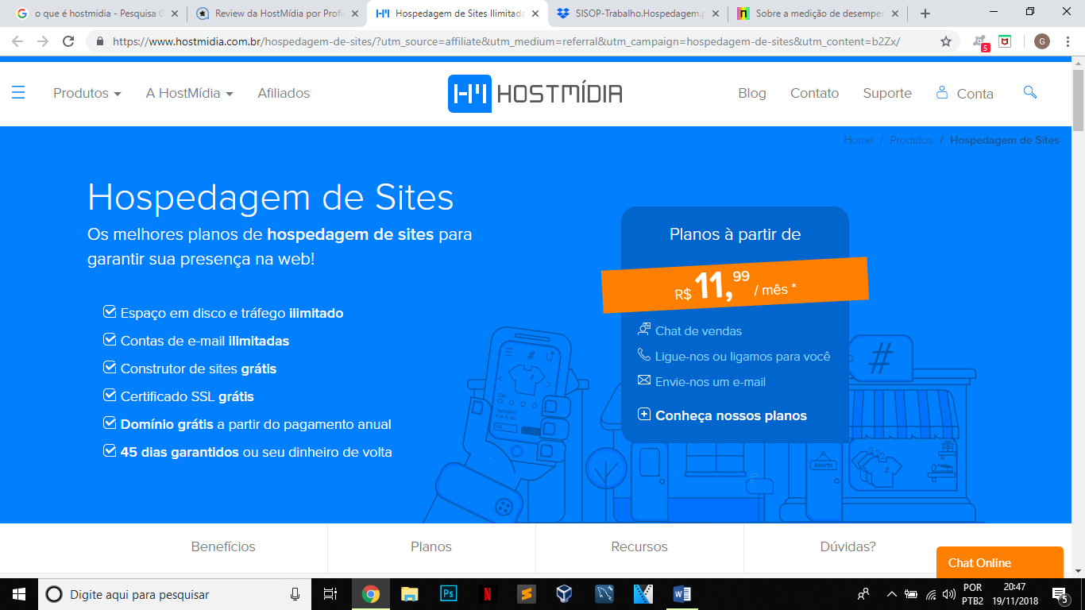

**(a) Preço para registrar os seguintes domínios:**

**1.**[**www.exemplo.com.br**](http://www.exemplo.com.br)

A partir da assinatura de um dos planos de hospedagem de sites, o registro do domínio é *gratuito*.

**(b) Preço de certificado SSL**

O Certificado SSL é uma tecnologia criada para trazer mais segurança na troca de informações entre um visitante e o servidor que hospeda o site. O objetivo de um certificado SSL na verdade é impedir que pessoas mal-intencionadas possam capturar informações confidenciais dos usuários, como os dados de acesso na área do cliente em sites de compra ou até mesmo números e senhas dos cartões de crédito. Esse tipo de tecnologia baseada em criptografia é cada vez mais adotada, principalmente em aplicações financeiras e lojas virtuais onde dados importantes e confidenciais dos visitantes são enviados a todo o momento. A HostMídia fornece o certificado SSL de forma *gratuita*.

**(c) Preços e planos de serviço de hospedagem. Frisar, para cada plano:**

**1. Tamanhos e tipo de banco de dados disponibilizados**

**2. Espaço de disco no servidor**

**3. Largura de banda oferecida**

**4. Tecnologias oferecidas para hospedagem de sites. Wordpress, Moodle, Servidores Linux, etc.**

São oferecidos três planos, são eles:

Básico

* Ilimitado Espaço em Disco e Tráfego
* 2 Domínios Hospedados
* Ilimitadas Contas de E-mail
* Ilimitados Bancos de Dados MySQL
* Grátis Certificado SSL
* Grátis Domínio por um ano
* Espaço em Disco ilimitado
* Banco de dados: MySQL e PostgreSQL
* phpMyAdmin e phpPgAdmin
* R$ **11,99** / mês

Padrão

* Ilimitado Espaço em Disco e Tráfego
* Ilimitados Domínios Hospedados
* Ilimitadas Contas de E-mail
* Ilimitados Bancos de Dados MySQL
* Grátis Certificado SSL
* Grátis Domínio por um ano
* 2x Mais Performance
* Espaço em Disco ilimitado
* Banco de dados: MySQL e PostgreSQL
* R$ 17,99 / Mês

### Avançado

* **Ilimitado** Espaço em Disco e Tráfego
* **Ilimitados** Domínios Hospedados
* **Ilimitadas** Contas de E-mail
* **Ilimitados** Bancos de Dados MySQL
* **Grátis** Certificado SSL
* **Grátis** Domínio por um ano
* **3x Mais** Performance
* Espaço em Disco ilimitado
* Banco de dados: MySQL e PostgreSQL
* phpMyAdmin e phpPgAdmin
* R$ **29,99**/ Mês

1. **Realizar testes de desempenho do provedor. Instruções completas podem ser acessadas em** [**http://uptime.netcraft.com/perf/FAQ**](http://uptime.netcraft.com/perf/FAQ)**. Usaremos aqui versões simplificadas dos testes originais. Para todos os casos, realizar os testes apenas site do provedor (por exemplo, se o provedor for o GoDaddy, realizar os testes com** [**www.godaddy.com**](https://www.dropbox.com/referrer_cleansing_redirect?hmac=%2Bxp7tVtMJXPgenNQGV6PEZ6FajPldSTJWLaWEmaCp7U%3D&url=http%3A%2F%2Fwww.godaddy.com)**.**
2. **Latência. Nesse caso, utilizar o *ping* e calcular a média e desvio-padrão de 10 disparos, de 5 em 5 minutos (Dica: o comando ping consegue fazer isso tudo sozinho – inclusive os cálculos).**

É possível digitar comandos para testar a latência da internet, por meio do comando ***mtr***. O mtr é uma ferramenta de diagnóstico da rede que combina as funcionalidades dos comandos ping e traceroute. Ao iniciar, o mtr investiga a conexão de rede entre o computador local, em que ele está sendo executado (host) e o outro, indicado pelo usuário (hostname) — enviando pacotes com TTLs propositadamente baixos. Ele envia os pacotes continuamente e registra os tempos de resposta dos roteadores intervenientes. Um resultado instantâneo do aplicativo pode ser obtido usando o modo de relatório com a opção *--report.* Neste modo, o programa roda dentro de 10 ciclos (disparos) e finaliza, exibindo um relatório útil para determinar a qualidade da rede.

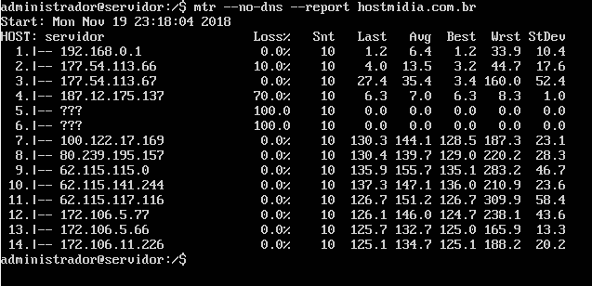

Cada coluna do relatório tem seu significado listado abaixo:

* 1. Loss% — mostra a perda, em percentual, dos pacotes, a cada ciclo
  2. Snt — exibe o número de pacotes enviados (sent)
  3. Last — latência do último (last) pacote enviado
  4. Avg — **latência média** (average) de todos os pacotes
  5. Best — mostra o tempo de viagem (Round Trip Time) mais curto da origem ao destino
  6. Wrst — mostra o pior tempo de viagem da origem ao destino (worst RTT)
  7. StDev — provê o **desvio padrão** (Standard Deviation) das latências para cada host

1. **Tempo de resolução de DNS. Utilize para esse caso o programa *dig.* Exemplo de**

**utilização: *dig*** [**www.google.com**](http://www.google.com) ***.* Mesmos parâmetros de teste do item anterior.**

O comando ***dig*** permite fazer resoluções diretas de nomes ou indiretas de endereços, e retorna muito mais informação do que o comando host. Mostra dados do cabeçalho dos arquivos db do DNS, mostra a query time que (tempo de duração da consulta), etc.

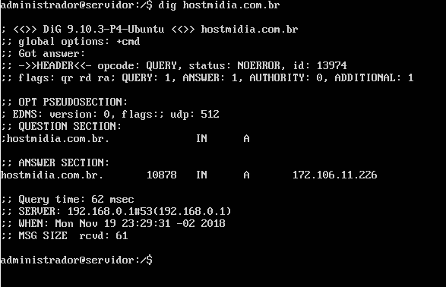

Para que ambos os comandos sejam executados a cada 5 minutos, eles devem ser adicionados ao final do arquivo do usuário atual, por meio do comando ***crontab***. O cron do utilitário de software é um agendador de tarefas baseado em tempo em sistemas operacionais de computadores do tipo Unix. É usado para agendar tarefas para serem executadas periodicamente em horários, datas ou intervalos fixos.



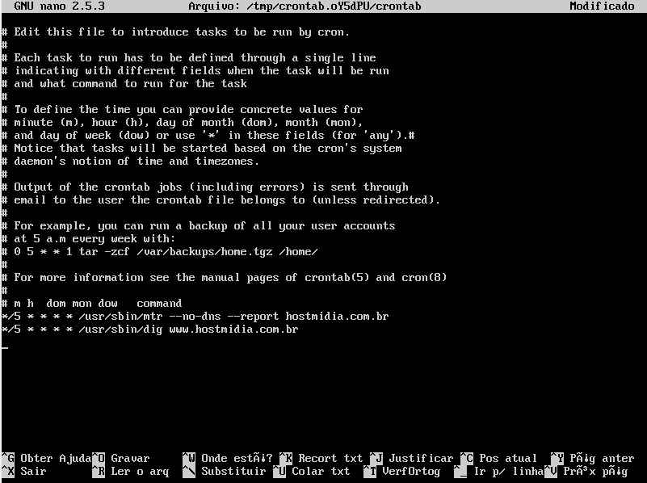

A edição funciona de acordo com o esquema de cores:

1. **Minutos**
2. **Hora**
3. **Dia do mês**
4. **Mês**
5. **Dia da semana**
6. **Comando**
7. **Com os dados coletados nos itens anteriores, fazer uma análise crítica de custo e opções,para cada um dos seguintes tipos de sites a serem hospedados:**

**(a)Sistema de EaD (moodle, por exemplo)**

**(b)Rede social**

**(c)Serviço de streaming (Netflix, por exemplo)**

**(d)Comércio eletrônico**

Para saber qual plano é mais adequado para cada site, é necessário analisar os critérios a seguir:

Se o site é institucional, um site novo ou recentemente criado, com poucos recursos ou poucas páginas, ou ainda com baixa visitação, o plano de hospedagem mais indicado é o **plano Básico**.

Sites intermediários, que têm suas estatísticas de visitação em crescimento, cujo conteúdo está em constante evolução e que envolvem alguns recursos de programação ou mesmo alguns sistemas simples, recomenda-se a adoção do **plano Padrão.**

Grandes sites institucionais, portais ou sites de conteúdo dinâmico, com sistemas mais sofisticados, bancos de dados, lojas virtuais, várias contas de e-mail, exigem planos de hospedagem mais robustos em termos de tráfego de dados, espaço para armazenamento e número de contas de e-mail. Neste caso, usa-se **o Avançado**.

**Sendo assim:**

**Sistema de EaD (moodle, por exemplo) – Plano Básico / Padrão**

**Rede social - Plano** **Avançado**

**Serviço de streaming (Netflix, por exemplo) - Plano Padrão / Avançado**

**Comércio eletrônico - Plano Avançado**